戈壁滩上坚守初心
射电支部李振强
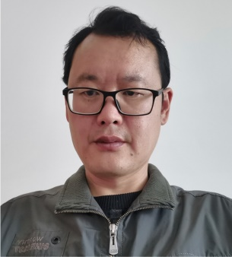

李振强，男，汉族，1983年11月生，河南睢县人，硕士研究生，中共党员，青海观测站工作。2002年5月加入中国共产党。
李振强同志不忘初心，牢记使命，始终以螺丝钉精神要求自己，发挥党员先锋作用，把个人发展与国家需求相结合，克服高海拔环境影响，踏实工作，长期坚守在远离人烟的戈壁滩，作为青海观测站的技术维护人员，为基础科研的发展贡献一份力量，为“四个面向”努力奋斗。在工作中勇于担当，保障望远镜可靠运行，为射电天文研究添砖加瓦。
李振强同志在工作中时刻保持学习和创新，使自己在工作岗位中做出更大的奉献，发挥能动性和创新性。针对射电望远镜接收机射频干扰长时间对望远镜的工作产生负面影响，主动钻研，从接收机内部器件入手，解决了干扰问题，为望远镜可靠运行提供了坚实保障。在望远镜的保障工作中，与同事们共同完成了本振系统的谐波干扰，频综基底噪声影响，本振功率调整自动化等一系列创新工作。

